L3_1.1 Datenbankmodell Fahrschule (M : N – Beziehungen) – Lösungen
1
M
N
fahrlehrer
kfz

Ein Fahrlehrer benutzt mehrere (M) KFZ.

Ein KFZ wird von mehreren (N) Fahrlehrern benutzt.

2 Wenn eine M : N – Beziehung realisiert werden soll, müssten in beiden Relationen Fremdschlüssel eingefügt werden. Im vorliegenden Fall müsste die Relation fahrlehrer mehrere Fremdschlüsselattribute erhalten, da ein Fahrlehrer mehrere Fahrzeuge nutzt. Nicht bekannt ist allerdings, wie viele dieser Attribute benötigt werden.
Dieselbe Argumentation gilt analog für die Relation kfz.

3 Gelöst wird dieses Problem, indem zwischen die beiden Entitätstypen fahrlehrer und kfz ein neuer Entitätstyp fahrstunde eingefügt wird, der die M : N – Beziehung auflöst.
Entity-Relationship-Modell:
1
N
fahrlehrer
kfz
1
N
fahrstunden

Ein KFZ wird in mehreren Fahrstunden genutzt.
Ein Fahrlehrer erteilt mehrere Fahrstunden.
Eine Fahrstunde wird von einem Fahrlehrer erteilt.
In einer Fahrstunde wird ein KFZ benutzt

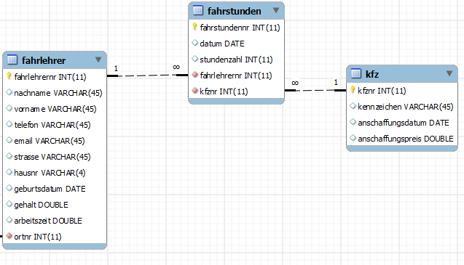
4 Darstellung als eERM

